Спасательные службы оперативно устранили условное подтопление улицы в Тушинском районе Северо-Западного округа Москвы.
17.04.2019
Сегодня в Северо-Западном административном округе Москвы стартовал второй этап командно-штабных учений МЧС России и Департамента ГОЧСиПБ по ликвидации чрезвычайных ситуаций, вызванных весенним половодьем и природными пожарами, в которых задействованы силы и средства окружного звена МГСЧС.
В рамках второго этапа подразделения отрабатывали вводные, связанные с противопаводковыми мероприятиями, а также защите населённых пунктов от них. Особенность практической части данного этапа учений состояла в том, что управление силами и средствами осуществлялось из подвижных пунктов управления непосредственно на местах условных ЧС.
По легенде учений в 06 часов 45 минут в оперативно-дежурную смену СЗАО поступила информация о том, что в результате прохождения комплекса неблагоприятных погодных явлений произошло наполнение водой дорожного полотна проезжей части улицы Лодочная.
На место ЧС прибыли оперативные подразделения экстренных служб города. Главное управление МЧС России по г. Москве и Управление по СЗАО Главного управления МЧС России по г. Москве развернули штаб, в состав оперативной группы которого вошли сотрудники Управления по СЗАО Департамента ГОЧСиПБ.
Прибывшими на место ЧС подразделениями ГКУ МГПСС – спасателями «ПСС Центральное» были организованы мероприятия по извлечению находящегося в полынье человека и его передача бригаде скорой помощи, а также произведена эвакуация группы людей с речного судна, находящегося на ремонте и не имеющего сообщения с причалом, в безопасное место.
Далее пожарно-спасательные подразделения округа приступили к откачке воды в зоне жилых домов и на придворовой территории с применением аварийно-спасательной техники и мотопомп, а также ограждение территории, подверженной заполнению водой, защитными обвалованиями.
Сотрудники МЧС оперативно развернули пункт приема пострадавших, где осуществлялось экстренное оказание медицинской помощи всем нуждающимся гражданам, также был организован пункт обеспечения населения питьевой водой.
Всего к учениям было привлечено 20 единиц специальной техники и 69 человек личного состава подразделений пожарно-спасательного гарнизона столицы.
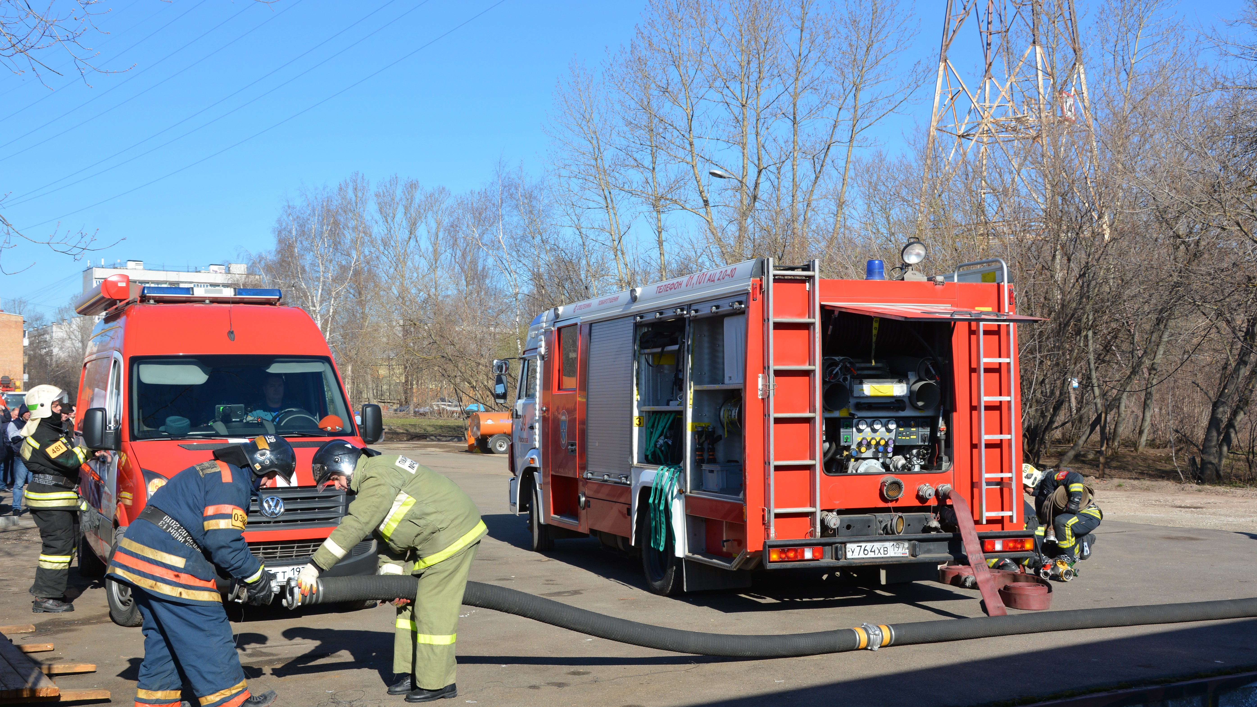

Адрес страницы: http://mitino.mos.ru/presscenter/important/detail/8028569.html
Управа района Митино города Москвы

